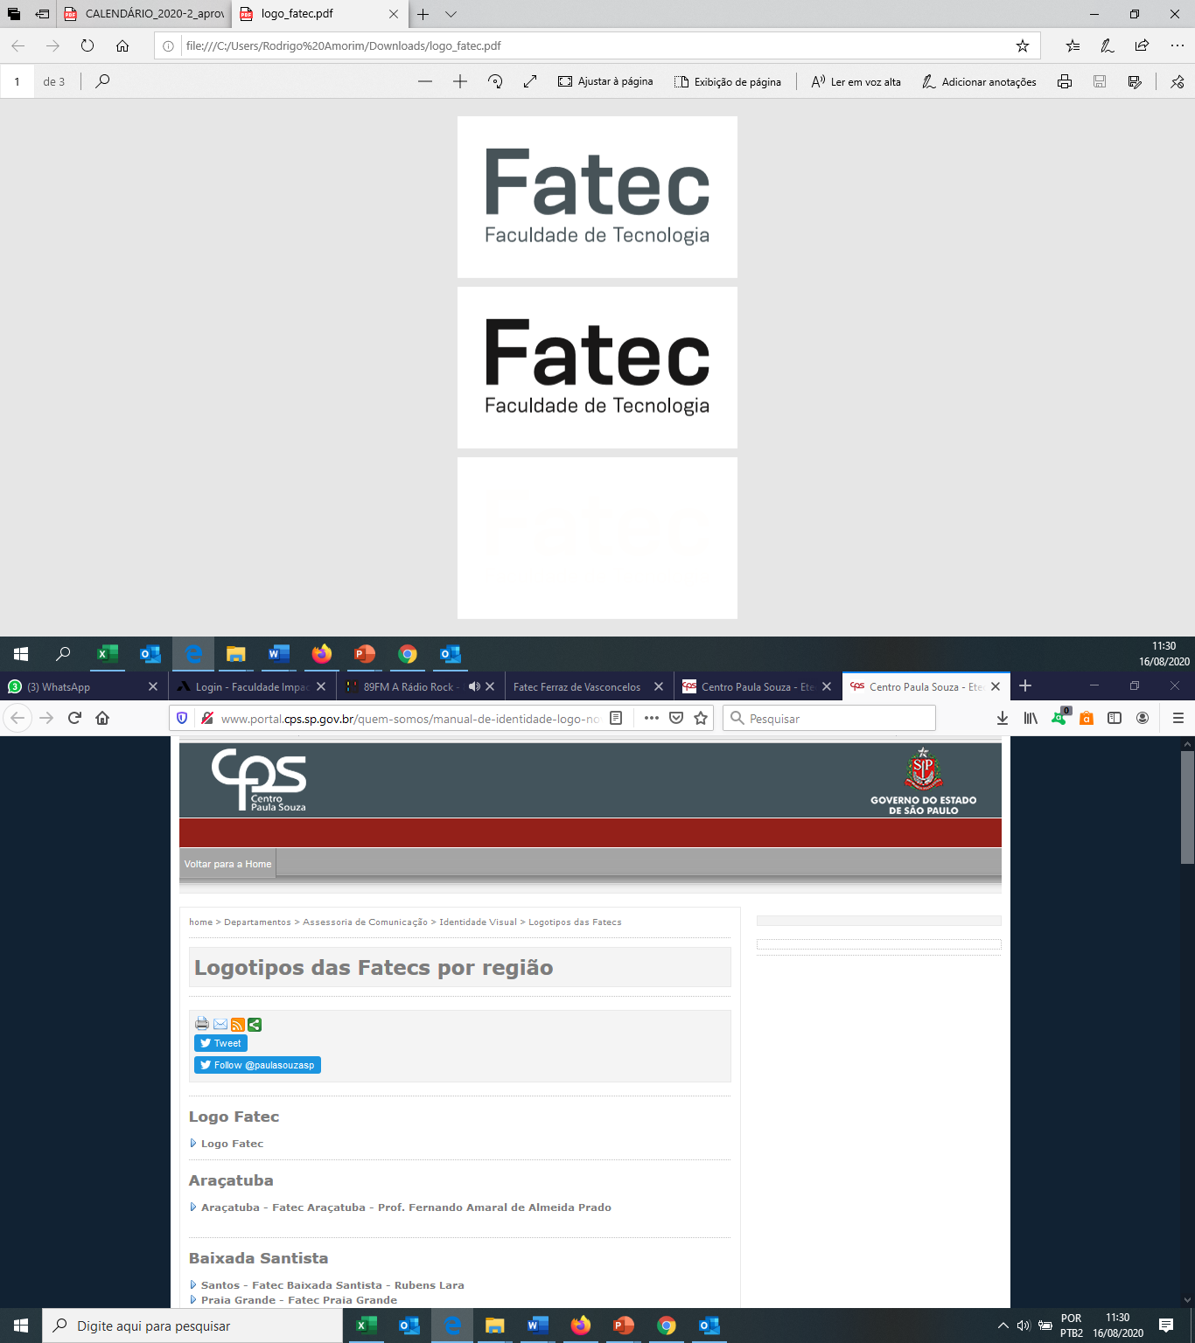

**Laboratório de Hardware**

**Prof. Rodrigo Amorim**

**Leonardo Reis de Brito**

**Sistema Operacional**

Faça uma pesquisa a respeito de diferentes distribuições Linux. Pesquise 3 sistemas para cada tipo de solicitação:

* **Linux para Desktop**

## **Pop!_Os**

**Pop! _OS é uma distribuição Linux gratuita de código aberto, baseada no Ubuntu, e conta com um desktop GNOME personalizado. A distribuição é desenvolvida pela fabricante estadunidense de computadores Linux, chamada System76.**

**Requisitos: - Processador 64 bits;**

**- 2GB de memória RAM**

**- 16 GB de espaço para armazenamento.**

## **Ubuntu**

**Ubuntu é um sistema operacional ou sistema operativo de código aberto, construído a partir do núcleo Linux, baseado no Debian e utiliza GNOME como ambiente de desktop de sua mais recente versão com suporte de longo prazo. É desenvolvido pela Canonical Ltd.**

**Requisitos: - Processador de 1 GHz (por exemplo Intel Celeron) ou melhor.**

**- 1.5 GB RAM (memória do sistema).**

**- 7 GB de espaço livre no HD para instalação.**

## **OpenSUSE**

**É um sistema operacional Linux que se destaca pela leveza e, ao mesmo tempo, gama de ferramentas avançadas. O sistema operacional traz de fábrica programas avançados para edição de textos, planilhas eletrônicas e edição de imagens, além do navegador Mozilla Firefox e outros aplicativos.**

**Requisitos: - Processador 2 GHz dual core ou melhor;**

**-** **Memória de 2 GB;**

**- Mais de 40 GB de espaço livre em disco.**

* **Linux para Servidor**

## **UbuntuServer**

**Ubuntu Server está disponível em duas versões: LTS e uma rolling-release. O lançamento do Ubuntu Server LTS oferece um ciclo de suporte de cinco anos.**

**O Server oferece diversas facilidades, como o OpenStack, Nginx e LXD**

**Essas inclusões são importantes para os administradores de sistema. Usando o Ubuntu Server, você pode criar servidores web, implantar repositório de arquivos, e muito mais.**

**Requisitos: -Processador dual core de 2 GHz ou superior;**

**- 2 GB de memória RAM;**

**- 25 GB de espaço livre no disco rígido.**

## **CentOS**

**O CentOS, abreviação de Community ENTerprise Operating System, é uma distribuição Linux de classe corporativa derivada de códigos fonte gratuitamente distribuídos pela Red Hat Enterprise Linux e mantida pelo CentOS Project. A numeração das versões é baseada na numeração do Red Hat Enterprise Linux.**

**Requisitos: - Processador 64 bits;**

**- 1.3 Gb de RAM.**

## **SlackWare**

**o Slackware Linux foi criado por Patrick Volkerding com o objetivo de ser uma distribuição de Linux completa e que atendesse às necessidades de diferentes perfis de usuários avançados. Todas as versões são focadas em uma alta usabilidade aliada à criação de um ambiente de trabalho estável e confiável.**

**Entre os seus principais usos destacam-se as instalações do Slackware para usuários finais e máquinas que atuam como servidores de hospedagem web e FTP. Além disso, suas soluções de desenvolvimento e compilação de software tornaram essa distribuição Linux uma das preferidas entre engenheiros de sistemas que trabalham em ambientes open source.**

**Requisitos: - Processador: AMD K6/II/III, Duron, Athlon/XP/MP; Intel Ceron, Pentium I /II/III,4, Xeon. Multi-processadores são compatíveis;**

**- Memória RAM: 128 ou mais (256 MB recomendados).**

* **Linux para Jogos**

## **SteamOS**

**SteamOS é um sistema operacional baseado em Debian em desenvolvimento pela Valve Corporation e projetado para ser o principal sistema operacional do console Steam Machine. A partir da sua versão 3.0, utilizada nos consoles portáteis Steam Deck, o SteamOS passou a ser baseado em Arch.**

**Requisitos: - Processador Intel ou AMD compatível com 64-bits;**

**- 4 GB ou mais de memória;**

**- Disco rígido de 500 GB ou mais;**

**- Placa gráfica da NVIDIA, AMD (RADEON 8500 e mais recente) ou Intel.**

## **DraugerOS**

**O objetivo desta distribuição é fornecer uma plataforma para os jogadores usarem, onde possam obter um ótimo desempenho sem sacrificar sua segurança. Além disso, visa facilitar o jogo de qualquer pessoa, quer use um teclado e mouse ou algum tipo de controlador.**

**Baseado nas versões LTS do Ubuntu, o Drauger OS é estável, seguro e recebe atualizações graças aos repositórios do Ubuntu por 5 anos.**

**Requisitos: - Processador Dual-Core, 1.8 GHz, 64 bits;**

**- 1Gb de RAM;**

**- 32 Gb de Armazenamento.**

## **Lakka OS**

**Ela é baseada no OpenELEC/LibreELEC e executa o emulador de console RetroArch. Essa distro possui uma interface de usuário bonita e fácil de usar, com eye candy coloridos e uma experiência do usuário semelhante à do PS4.**

**Lakka é fácil de configurar e usar. Depois de instalado no seu cartão SD ou unidade flash USB, você só precisa copiar suas ROMs no dispositivo, ligar o equipamento e conectar seu joypad e aproveitar seus jogos favoritos.**

**Você pode instalá-lo em seu cartão SD e facilmente configurá-lo ou executá-la no modo live. Sua ampla gama de suporte a joypad permite que você use controladores de jogos PlayStation, XBox e Nintendo.**

**Suporta diferentes dispositivos: - Raspberry Pi;**

**- Odrodi – C1;**

**- WeTek Play;**

**- Banana Pi;**

**- CuBox-I;**

**- Incluindo quase qualquer PC normal.**

* **Linux para Máquinas mais velhas (pressupõe-se que a versão deve ser leve)**

## **MX Linux**

**O MX Linux é um sistema operacional Linux de peso médio baseado no Debian estável usando componentes antiX centrais com software adicional criado ou empacotado pela comunidade MX. Ele foi desenvolvido como um empreendimento cooperativo entre o antiX e as comunidades do antigo MEPIS.**

**Requisitos: - Processador i686 ou AMD;**

**- 512Mb de RAM;**

**- 5GB.**

## **Puppy Linux**

**O seu sistema consegue rodar em computadores com quase 20 anos, especialmente naqueles processadores da família K6. O seu sistema salva muita coisa na memória RAM, o que faz o sistema bem mais rápido, o usuário também pode executá-lo a partir de uma unidade USB, seja qual for. O seu ambiente gráfico é o Openbox e JWM, ambos são focados em consumir menos recursos da máquina, por ser tão otimizado, os gráficos não são tão bonitos, se o seu foco é leveza e beleza, talvez o Puppy Linux não seja a melhor opção**

**Requisitos: - 64MB de RAM ou 256 MB;**

**- Processador a partir de 333MHz.**

## **Sparky Linux**

**O seu sistema tem como base o Debian teste, que é uma versão semi-rolling e uma estável e uma estável, e conta com vários ambientes de Desktop a escolha do usuário.**

**A distribuição tem duas edições, uma edição completa e outra base. A diferença entre elas é que na completa não é preciso fazer muitas coisas, só instalar e usar, já na versão base vem apenas com o que é necessário para o sistema rodar, por isso pode ser instalada em computadores mais antigos.**

**Requisitos: - 256MB de RAM se estiver usando LXDE, Openbox, Gameover e e17;**

**- 384 MB de RAM para MATE e LXQt;**

**- Processador I486 ou amd64;**

**- 5 GB.**